深 圳 大 学 实 验 报 告

课程名称：算法设计与分析

实验项目名称：实验1_算法性能分析

学院： 计算机与软件学院

专业： 计算机科学与技术（卓越班）

指导教师： 杨烜

报告人： 王培鸿 学号：2022152021
班级： 计算机科学与技术（卓越班）

实验时间：2024年3月22日（周五）~2024年3月29日（周五）

实验报告提交时间： 2024年4月1日

教务部制

实验目的与要求：

实验目的：
- 掌握选择排序、冒泡排序、插入排序、合并排序、快速排序算法原理
- 掌握不同排序算法时间效率的经验分析方法，验证理论分析与经验分析的一致性。
- 求解TOP K问题，并分析比较不同算法效率。

实验要求：
- 代码：排序算法及注释
- 实验报告：按照实验报告要求完成完整的实验报告。实验报告要包括五大部分：
1）问题描述；
2）求解问题的算法原理描述，包括算法的实现细节的解释；
3）算法实现的核心伪代码（不可贴源码）；
4）算法测试结果及效率分析；
5）对求解这个问题的经验总结，注意不要写个人心得，要从算法解决问题的角度写你得到的结论是什么。
3、讲解用PPT

实验概述：
排序问题要求我们按照升序排列给定列表中的数据项，目前为止，已有多种排序算法提出。本实验要求掌握选择排序、冒泡排序、插入排序、合并排序、快速排序算法原理，并进行代码实现。通过对大量样本的测试结果，统计不同排序算法的时间效率与输入规模的关系，通过经验分析方法，展示不同排序算法的时间复杂度，并与理论分析的基本运算次数做比较，验证理论分析结论的正确性。

实验内容：
1、实现选择排序、冒泡排序、插入排序、合并排序、快速排序算法；
2、以待排序数组的大小n为输入规模，固定n，随机产生20组测试样本，统计不同排序算法在20个样本上的平均运行时间；
3、分别以n=10万, n=20万, n=30万, n=40万, n=50万等等，重复2的实验，画出不同排序算法在20个随机样本的平均运行时间与输入规模n的关系，如下图1所示，注意横坐标要均匀。
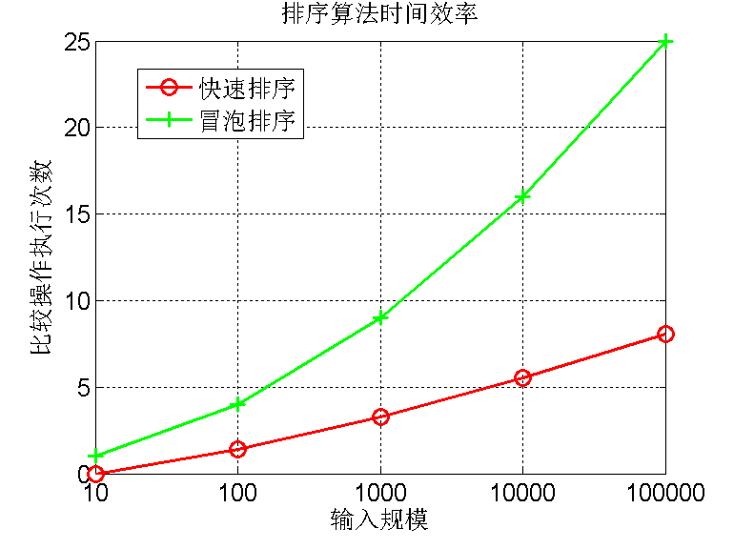
图1. 时间效率与输入规模n的关系图
4、画出理论效率分析的曲线和实测的效率曲线，注意：由于实测效率是运行时间，而理论效率是基本操作的执行次数，两者需要进行对应关系调整。调整思路举例：以输入规模为10万的数据运行时间为基准点，计算输入规模为其他值的理论运行时间，画出不同规模数据的理论运行时间曲线，并与实测的效率曲线进行比较。经验分析与理论分析是否一致？如果不一致，请解释存在的原因。
5、现在有10亿的数据（每个数据四个字节），请快速挑选出最大的十个数，并在小规模数据上验证算法的正确性。

实验过程：
- 冒泡排序：
- 算法原理：
比较序列中前后两个位置的元素，如果符合前小后大或前大后小，则继续比较；如果不符合则交换两个位置的元素，再继续比较。
实际过程如下，部分排序过程如下图所示：
- 设待排序记录序列中的记录个数为n；
- 一般地，第i趟排序从1到n-i+1；
- 依次比较相邻两个记录的关键字，如果发生逆序（非升序或降序），则交换之
- 其结果是这n-i+1个记录中，关键字最大的记录被交换到第n-i+1的位置上，最多作n-1趟。
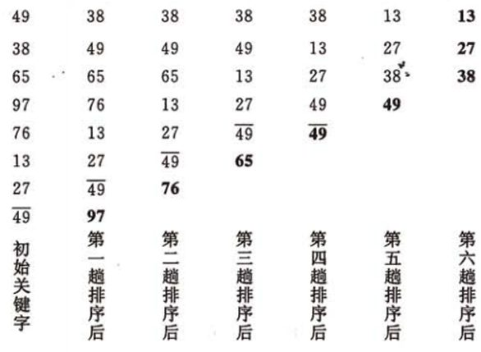
图1 冒泡排序部分排序过程示意图
- 伪代码：
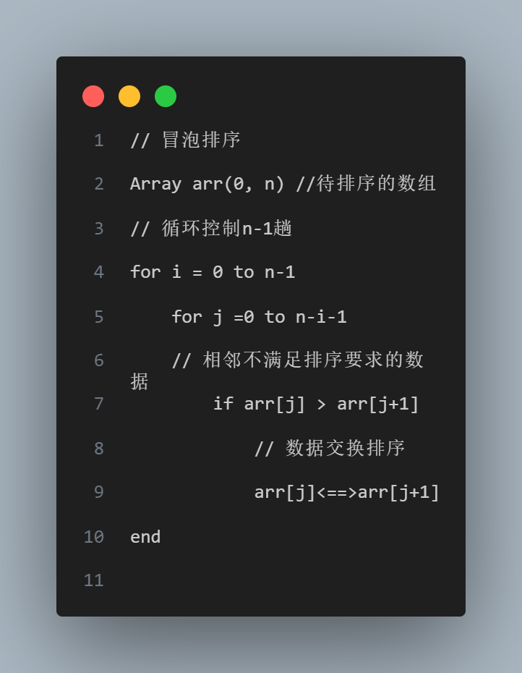
图2 冒泡排序算法原理伪代码示意图
- 时间复杂度分析：
冒泡排序的时间复杂度为O(n²)。
- 实际时间效率：
本次实验中使用了[1,100000000)的随机数生成数据样本，并分别对不同规模n生成了20个样本，统计每个规模下的样本排序时间并取平均值作为该规模下样本的排序时间。统计结果如下表所示。
表1 冒泡排序不同规模的实际运行时间
规模n | 10w | 20w | 30w | 40w | 50w
时间(ms) | 74,644 | 299,253 | 673,435 | 1,195,647 | 1,867,469
以表1所示的10w规模的实际运行时间作为基准点，按照冒泡排序的时间复杂
度为$T\left(n\right)=O(n^{2})$，故可得20w、30w、40w、50w规模下的理论时间依次为10w规模下时间的4、9、16、25倍。统计的理论时间效率如表2所示。
表2 冒泡排序不同规模的理论运行时间
规模n | 10w | 20w | 30w | 40w | 50w
时间(ms) | 74,644 | 298,576 | 671,796 | 1,194,304 | 1,866,100
由表1和表2的数据可得冒泡排序在不同规模的时间效率曲线图，如下图所示。
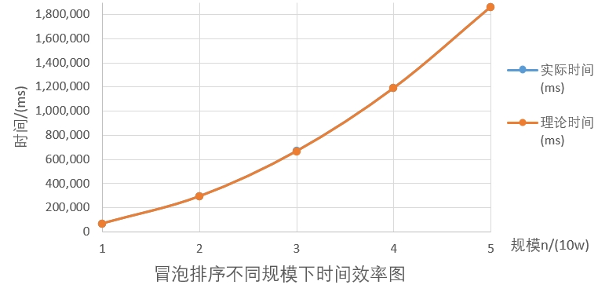
图3 冒泡排序不同规模下时间效率曲线图
结论：由图可得，本次实验中冒泡排序的实际时间效率和理论时间效率几乎完全符合，且曲线图呈现$O(n^{2})$的二次曲线，且实际与理论之间的误差极小可以忽略。
- 选择排序：
- 算法原理：
每一趟排序从第i到最后一个元素之间选出最小或大的元素，与第i个位置的元素交换，一共重复执行n-1（n为数组长度）趟，所有元素均排序完毕。
选择排序算法举例如下图所示。以无序的数列21、25、49、25、16、08的排序过程示例。
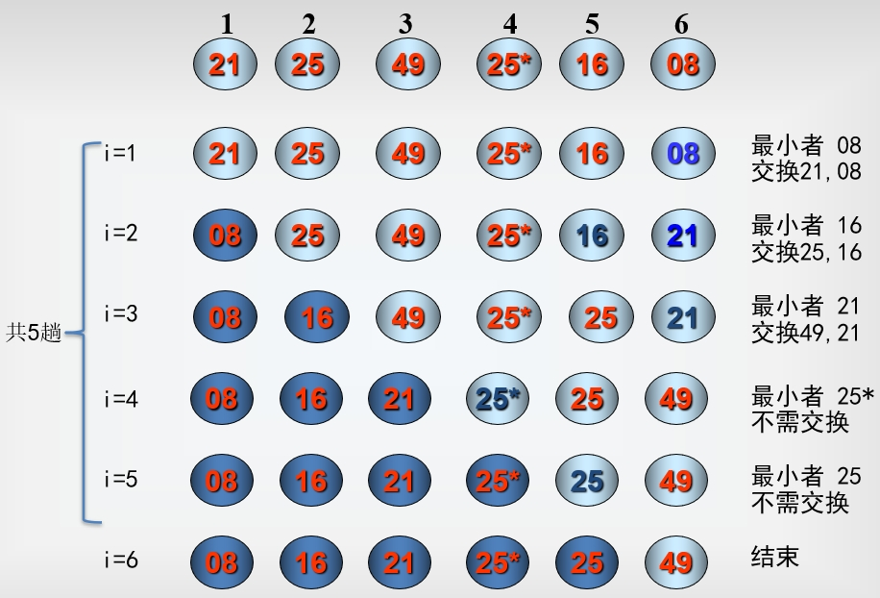
图4 选择排序算法原理示意图
- 伪代码：
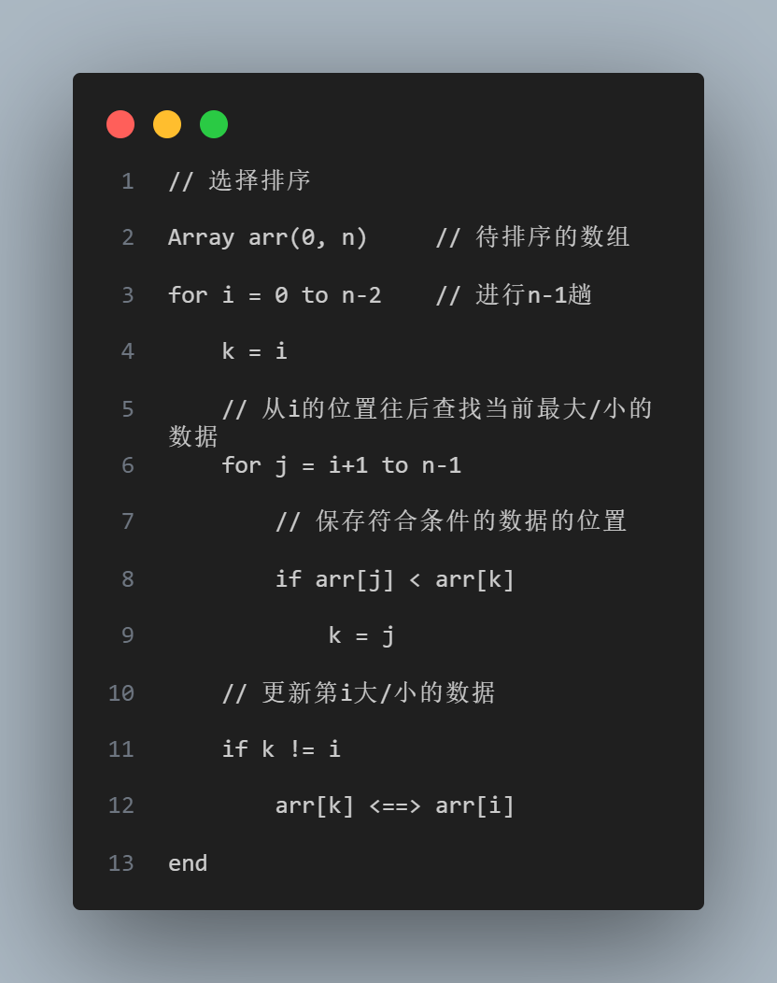
图5 选择排序算法原理伪代码图
- 时间复杂度分析：
选择排序的每一趟排序中都需要从第i个位置遍历到最后一个元素，所以其复
杂度与原始序列的有序性无关，即时间复杂度仅仅与问题的规模n的大小有关。
- 实际时间效率：
本次实验中使用了[1,10000)的随机数生成数据样本，并分别对不同规
模n生成了20个样本，统计每个规模下的样本排序时间并取平均值作为该规模下样本的排序时间。统计结果如下表所示。
表 3 选择排序不同规模的实际运行时间
规模n | 10w | 20w | 30w | 40w | 50w
时间(ms) | 39268 | 156652 | 352310 | 631552 | 989854
以表3所示的10w规模的实际运行时间作为基准点，按照选择排序的时间复杂
度为$T\left(n\right)=O(n^{2})$，故可得20w、30w、40w、50w规模下的理论时间依次为10w规模下时间的4、9、16、25倍。统计的理论时间效率如表4所示。
表 4 选择排序不同规模的理论运行时间
规模n | 10w | 20w | 30w | 40w | 50w
时间(ms) | 39268 | 157073 | 353414 | 628292 | 981706
由表3和表4的数据可得选择排序在不同规模的时间效率曲线图，如下图所示。
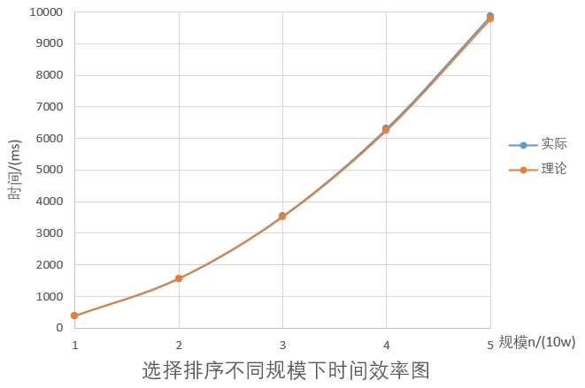
图6 选择排序不同规模下时间效率曲线图
结论：由图可得，本次实验中选择排序的实际时间效率和理论时间效率几乎完全符合，且曲线图呈现$O(n^{2})$的二次曲线，且实际与理论之间的误差极小可以忽略。
- 插入排序：
- 算法原理：
每步将一个待排序的对象,按其关键字大小,插入到前面已经排好序的
有序表的适当位置上, 直到对象全部插入为止。
以无序的数列21、25、49、25、16、08为例，插入排序的排序过程如下图所示。
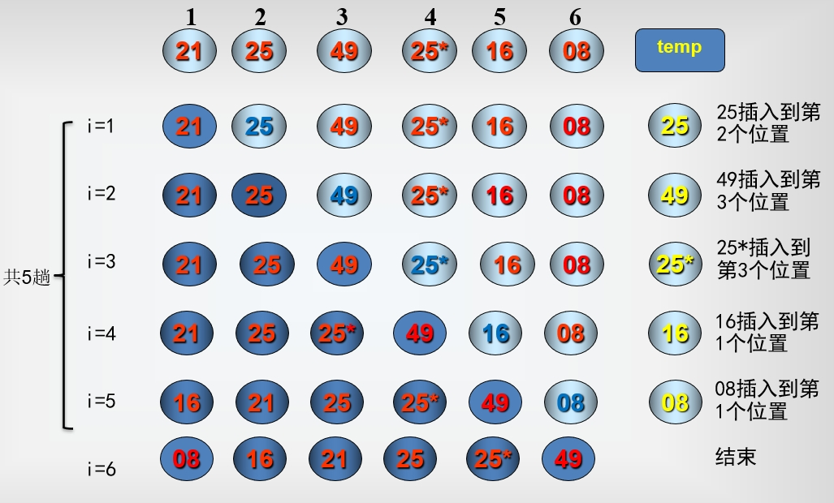
图7 插入排序排序过程示意图
也就是说：对数组从头到尾开始排序，对于第i个位置，假定前i-1个
数据有序，按降序或升序的原则将第i个位置的数据插入到前i个数据中的适当位置，一共进行n-1趟，所有元素均已排序完毕。
- 伪代码：
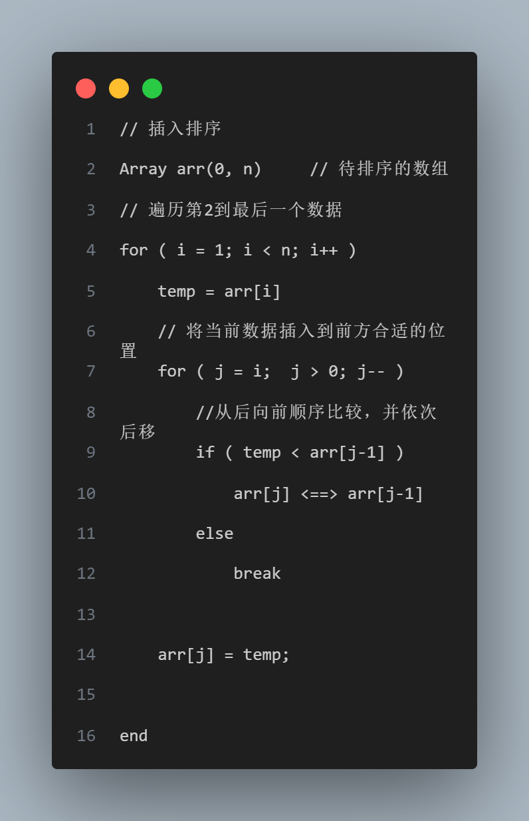
图8 插入排序算法原理伪代码图
- 时间复杂度分析：
直接插入排序的时间复杂度为O(n2)，空间复杂度O(1)。
- 实际时间效率：
本次实验中使用了[1,10000)的随机数生成数据样本，并分别对不同规模n生成
了20个样本，统计每个规模下的样本排序时间并取平均值作为该规模下样本的排序时间。统计结果如下表所示。
表5 插入排序不同规模的实际运行时间
规模n | 10w | 20w | 30w | 40w | 50w
时间(ms) | 39,266 | 154,440 | 355,893 | 632,109 | 978,330
以表5所示的10w规模的实际运行时间作为基准点，按照插入排序的时间复杂
度为$T\left(n\right)=O(n^{2})$，故可得20w、30w、40w、50w规模下的理论时间依次为10w规模下时间的4、9、16、25倍。统计的理论时间效率如表6所示。
表6 插入排序不同规模的理论运行时间
规模n | 10w | 20w | 30w | 40w | 50w
时间(ms) | 39,266 | 157,063 | 353,393 | 628,254 | 981,646
由表5和表6的数据可得插入排序在不同规模的时间效率曲线图，如下图所示。
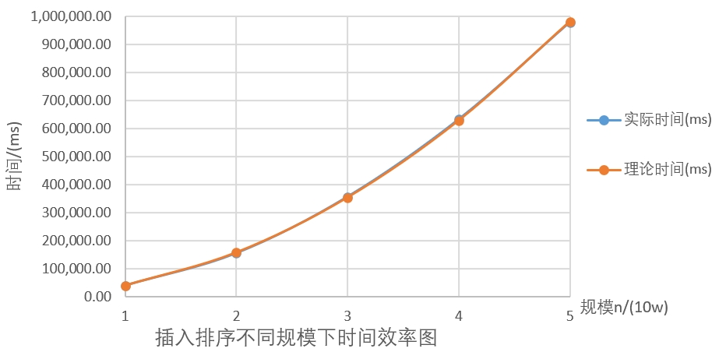
图9 插入排序不同规模下的时间效率曲线图
结论：由图可得，本次实验中插入排序的实际时间效率和理论时间效率几乎完全符合，且曲线图呈现$O(n^{2})$的二次曲线，且实际与理论之间的误差极小可以忽略。
- 快速排序：
- 算法原理：
  - 任取待排序记录序列中的某个记录(例如取第一个记录)作为基准(枢),按照该记录的关键字大小,将整个记录序列划分为左右两个子序列：
  - 左侧子序列中所有记录的关键字都小于或等于基准记录的关键字
  - 右侧子序列中所有记录的关键字都大于基准记录的关键字
  - 基准记录则排在这两个子序列中间(这也是该记录最终应安放的位置)
  - 然后分别对这两个子序列重复施行上述方法，直到所有的记录都排在相应位置上为止。
以无序的序列21、25、49、25、16、08为例，选取第一个数据作为基准（pivotkey）进行快速排序的一趟排序，如下图所示。
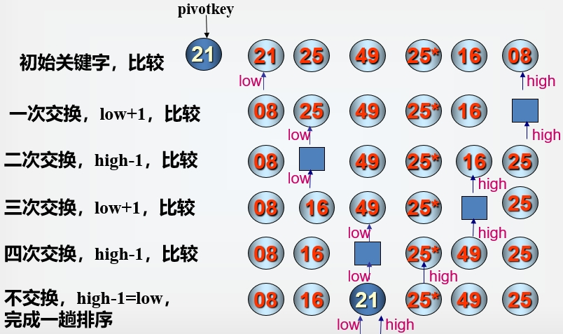
图10 快速排序的一趟排序过程示意图
从图中可以看出快速排序的过程：
取序列第一个记录为枢轴记录，其关键字为Pivotkey；
指针low指向序列第一个记录位置；
指针high指向序列最后一个记录位置。
一趟排序(某个子序列)过程：
1.从high指向的记录开始,向前找到第一个关键字的值小于Pivotkey的记录,将其放到low指向的位置,low+1；
2.从low指向的记录开始,向后找到第一个关键字的值大于Pivotkey的记录,将其放到high指向的位置,high-1；
3.重复1,2，直到low=high，将枢轴记录放在low(high)指向的位置。
最后，对枢轴记录前后两个子序列执行相同的操作，直到每个子序列都只有一个记录为止。
- 伪代码：
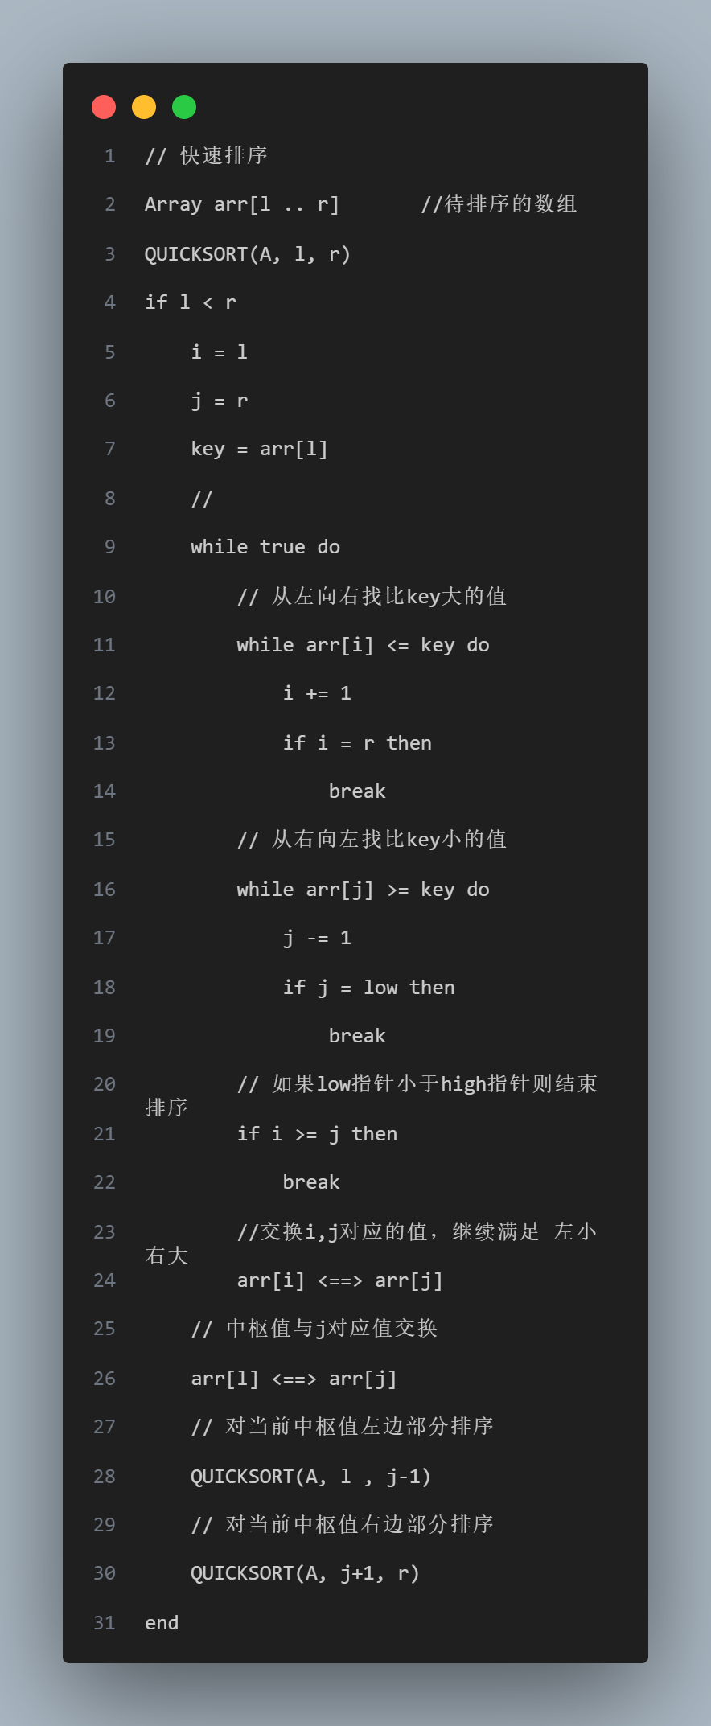
图11 快速排序算法原理的伪代码图
- 时间复杂度分析：
快速排序是一个递归过程，算法起始利用序列第一个记录作为基准，将整个序列划分为左右两个子序列。且每一趟过程从基准点的两头交替搜索，直到 low 和 high指针重合，因此一趟过程的时间复杂度是$O(n)$。

在最坏情况下, 即待排序记录序列已经按其关键字从小到大排好序, 其递归树为单分支、深度为n的树, 最坏时间复杂度为$O(n^{2})$。

最理想的情况是，即每次划分时的基准点恰好将当前序列进行二等分，其递归树为双分支、深度为$O(\log_{2}{n+1})$的数，因此平均时间复杂度为$O\left(n\log_{2}{n}\right)$，即$T\left(n\right)=O\left(n\log{n}\right)$。

故快速排序的时间复杂度为$T\left(n\right)=O\left(n\log{n}\right)$。
- 实际时间效率：
本次实验中使用了[1,100000000)的随机数生成数据样本，并分别对不同规模n生成了20个样本，统计每个规模下的样本排序时间并取平均值作为该规模下样本的排序时间。统计结果如下表所示。
表7 快速排序不同规模的实际运行时间
规模n | 100w | 200w | 300w | 400w | 500w
时间(ms) | 267.95 | 566.42 | 869.47 | 1184.26 | 1502.95
以表7所示的10w规模的实际运行时间作为基准点，按照快速排序的时间复杂
度为$T\left(n\right)=O\left(n\log{n}\right)$，故可得20w、30w、40w、50w规模下的理论时间依次为10w规模下时间的$((2*(\log_{10}{2}+2))/2)$、$((3*(\log_{10}{3}+3))/3)$、$((4*(\log_{10}{4}+4))/4)$、$((5*(\log_{10}{5}+5))/5)$倍。统计的理论时间效率如表8所示。
表8 快速排序不同规模的理论运行时间
规模n | 100w | 200w | 300w | 400w | 500w
时间(ms) | 267.95 | 568.16 | 880.55 | 1200.85 | 1527.02
由表7和表8的数据可得快速排序在不同规模的时间效率曲线图，如下图所示。
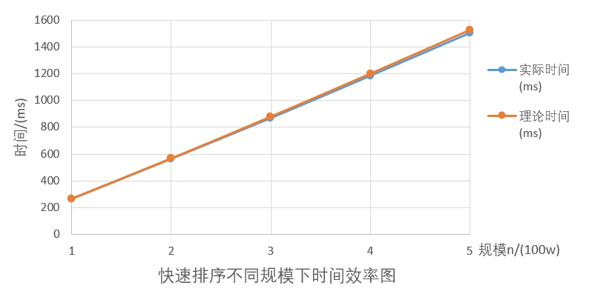
图12 快速排序不同规模下的时间效率曲线图
结论：由图可得，本次实验中快速排序的实际时间效率和理论时间效率的趋势符合，且曲线图呈现$O\left(n\log{n}\right)$的曲线，且实际与理论之间的误差较小。
- 归并排序：
- 算法原理：
将两个或两个以上的有序表合并成一个新的有序表。

归并排序采用分治策略:
划分：将n个记录看成是n个有序序列，即将规模为n的序列逐次从中间二分，每次得到两个子序列，重复二分的操作，直至得到最小子序列（长度为1）；
求解：对子序列进行排序，得到有序子序列；
合并：将前后相邻的两个有序序列归并为一个有序序列(两路归并)；
重复做两路归并操作，直到只有一个有序序列为止。

以初始无序序列23、38、22、45、23、67、31、15、41为例，归并排序的排序过程如下图所示。
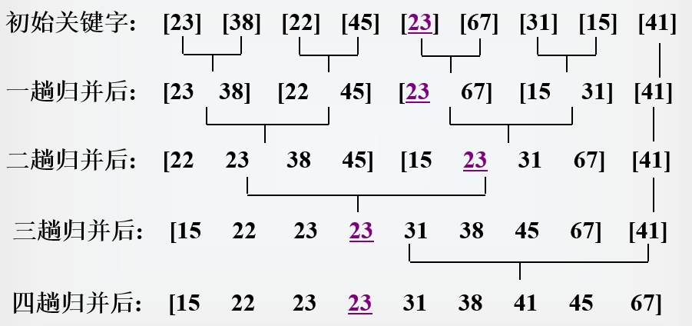
图13 归并排序排序过程示意图
- 伪代码：
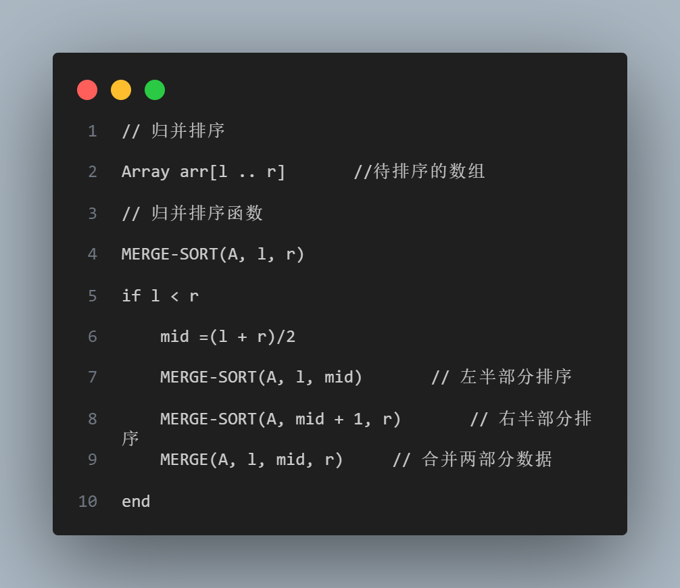
图14 归并排序算法伪代码示意图
- 时间复杂度分析：
由上述归并排序的算法原理可得：对于规模为n的序列，其合并代价为$f\left(n\right)=O(n)$；且对序列进行二分，即子问题规模均为$\frac{n}{2}$，可得如下时间复杂度的递推式：
$$T\left(n\right)=2T\left(\frac{n}{2}\right)+O\left(n\right)， 且T（1）=1$$
由主定理法可得：
合并代价：$f\left(n\right)=θ\left(n^{c}{(log{n})}^{k}\right)=θ\left(n{(log{n})}^{0}\right)$, c=1且k=0
且 $\log_{b}{a}=\log_{2}{2}=1$
所以，时间复杂度为：$T\left(n\right)=θ\left(n\log{n}\right)$
- 实际时间效率：
本次实验中使用了[1,100000000)的随机数生成数据样本，并分别对不同规模n生成了20个样本，统计每个规模下的样本排序时间并取平均值作为该规模下样本的排序时间。统计结果如下表所示。
表9 归并排序不同规模的实际运行时间
规模n | 100w | 200w | 300w | 400w | 500w
时间(ms) | 1746.74 | 3666.58 | 5703.05 | 7775.26 | 9847.16
以表9所示的10w规模的实际运行时间作为基准点，按照归并排序的时间复杂
度为$T\left(n\right)=O\left(n\log{n}\right)$，故可得20w、30w、40w、50w规模下的理论时间依次为10w规模下时间的$((2*(\log_{10}{2}+2))/2)$、$((3*(\log_{10}{3}+3))/3)$、$((4*(\log_{10}{4}+4))/4)$、$((5*(\log_{10}{5}+5))/5)$倍。统计的理论时间效率如表10所示。
表10 归并排序不同规模的理论运行时间
规模n | 100w | 200w | 300w | 400w | 500w
时间(ms) | 1746.74 | 3703.80 | 5740.25 | 7828.26 | 9954.60
由表9和表10的数据可得快速排序在不同规模的时间效率曲线图，如下图所示。
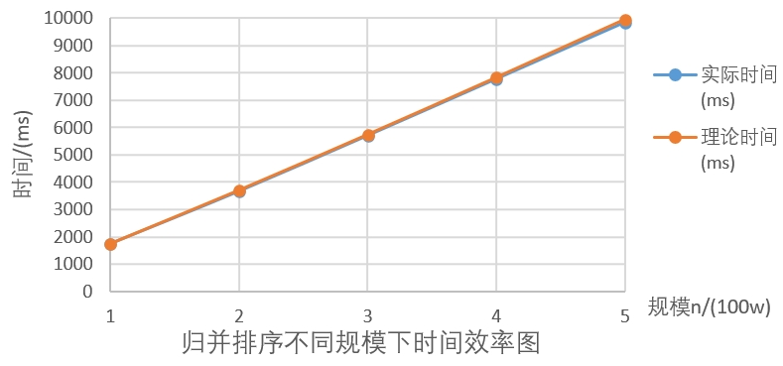
图15 归并排序不同规模下的时间效率曲线图
结论：由图可得，本次实验中归并排序的实际时间效率和理论时间效率的趋势符合，且曲线图呈现$O\left(n\log{n}\right)$的曲线，且实际与理论之间的误差较小。
- 算法比较
由时间复杂度分析可知，冒泡排序、选择排序、插入排序的时间复杂度均为$O\left(n^{2}\right)$，快速排序、归并排序的时间复杂度均为$O\left(n\log{n}\right)$，将上述五种排序算法分为两类进行比较。
- 冒泡排序、选择排序、插入排序的时间效率比较
由上述的实验可得，冒泡排序、选择排序、插入排序在数据规模依次为10w、20w、30w、40w、50w的实际时间效率如下表所示。
表11 冒泡、选择、插入排序不同规模下实际时间效率表
规模n | 10w | 20w | 30w | 40w | 50w
冒泡排序(ms) | 738.25 | 2972.05 | 6768.9 | 12014.9 | 18699.7
插入排序(ms) | 376.45 | 1618.05 | 3349.65 | 6596.05 | 9935.4
选择排序(ms) | 391.35 | 1573.6 | 3534 | 6303.55 | 9850.8
由表可得，如下图所示的冒泡、选择、插入排序不同规模下实际时间效率图。
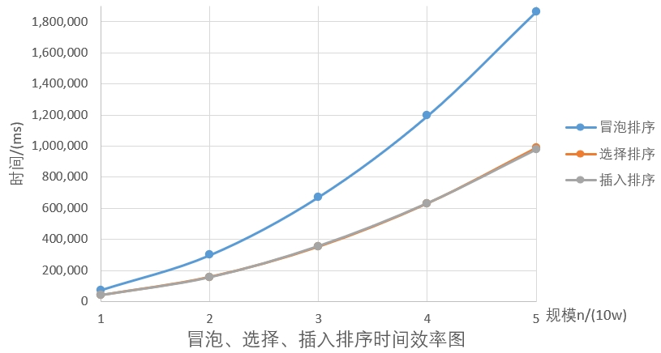
图16 冒泡、选择、插入排序不同规模下实际时间效率曲线图
结论：
由理论时间效率对比可得：即使冒泡排序、选择排序、插入排序的时间复杂度均为
$O\left(n^{2}\right)$，但三种算法对于不同规模的实际、理论效率并不完全相同。
可以看到，插入排序和选择排序在实际和理论时间效率下几乎完全贴合、之间差距
极小，因此，插入排序和选择排序在问题规模为10w—50w的时间效率等价。
同时，冒泡排序在问题规模为10w开始就和选择、插入排序的出现差距，且随着问
题规模的增大，冒泡排序与选择、插入排序的时间开销间差距也随之越来越大。
所以，在同为时间复杂度均为$O\left(n^{2}\right)$下，冒泡排序的效率比选择、插入排序低得多，
选择排序和插入排序之间的效率相当。
- 快速排序、归并排序的时间效率比较
由上述的实验可得，快速、归并排序在数据规模依次为100w、200w、300w、400w、500w的实际时间效率如下表所示。
表12 快速、归并排序不同规模下实际时间效率表
规模n | 10w | 20w | 30w | 40w | 50w
快速排序(ms) | 267.95 | 566.42 | 869.47 | 1184.26 | 1502.95
归并排序(ms) | 1746.74 | 3666.58 | 5703.05 | 7775.26 | 9847.16
由表可得，如下图所示的快速、归并排序不同规模下实际时间效率图。
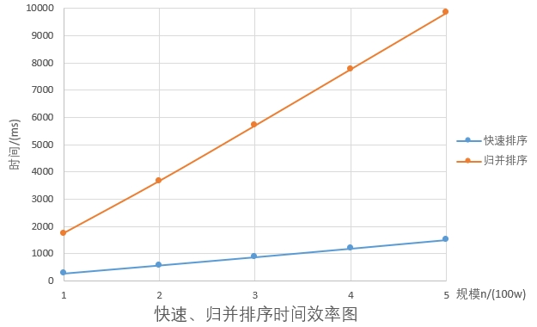
图17 快速、归并排序不同规模下实际时间效率图
结论：
快速排序在实际时间效率均远远比归并排序要高，且归并排序的时间开销比快速排序大7倍以上。所以，在时间复杂度均为$O\left(n\log{n}\right)$下，快速排序在数据规模为100w—500w下的时间效率远比归并排序高。
- TopK问题
- 选择排序
由上述的分析可知，选择排序的每一趟排序中都需要从第i个位置遍历到最后一个元素，所以其复杂度与原始序列的有序性无关，对于top k问题的时间复杂度为$O\left(kn\right)$。
- 本次实验中使用了[1,100000000)的随机数生成数据样本，并分别对不同规模n生成了20个样本，统计每个规模下的top K问题求解时间并取平均值作为该规模下样本的排序时间。（对于每个K，测试规模n依次为1w、10w、100w、1000w；K的取值依次为10、100、1000）。统计的时间效率如下表所示，对应的曲线图如下图所示。
表13 topK问题选择排序在不同规模下时间效率表
规模n | 1w | 10w | 100w | 1000w
k=10(ms) | 0.05 | 7.30 | 75.70 | 756.20
k=100(ms) | 7.05 | 78.35 | 774.95 | 7564.20
k=1000(ms) | 73.25 | 768.85 | 7708.40 | 75765.11
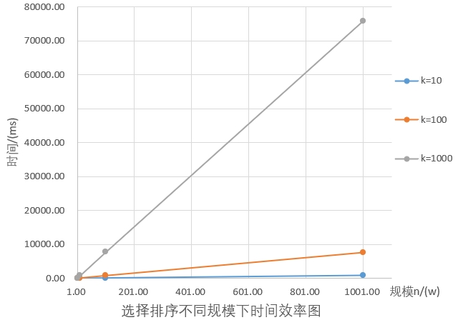
图18 选择排序不同规模下top k问题时间效率图
由图可得，本次top K问题求解中，在k相同的情况下，k次选择排序的时间开销随着问题的规模n等比例地增加；且在问题规模相同下，时间开销随着k的增大也随之增大。
结论：该k次选择排序的时间复杂度为$O\left(kn\right)$，并且该算法适用于问题规模n较小且k值远远小于n的情况下性能优秀。
- 快速排序
由上述实验可得：快速排序的排序时间最快也稳定于$O\left(n\log{n}\right)$的曲线上，因此可以使用快速排序解决top k问题。
- 本次实验中使用了[1,100000000)的随机数生成数据样本，并分别对不同规模n生成了20个样本，统计每个规模下的top K问题求解时间并取平均值作为该规模下样本的排序时间。（对于每个K，测试规模n依次为1w、10w、100w、1000w；K的取值依次为10、100、1000）。统计的时间效率如下表所示，对应的曲线如下图所示。
表14 快速排序不同规模下top k问题时间效率表
规模n | 1 w | 10 w | 100 w | 1000 w
排序时间(ms) | 1.2 | 21.65 | 265.3 | 3095.6
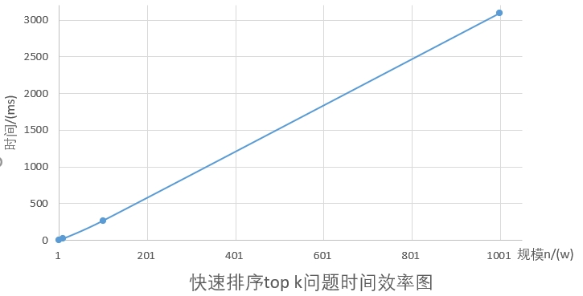
图19 堆调整不同规模下top k问题时间效率图
结论：快速排序的时间复杂度为$O\left(n\log{n}\right)$即使是堆所有数据进行排序的快速排序在大规模数据下解决top k问题的性能极佳，比k次选择排序快。
- 堆调整
算法原理：设有一个关键字集合，按完全二叉树的顺序存储方式存放在一个一维数组中。对它们从根开始，自顶向下，同一层自左向右从 1开始连续编号。若满足
Ki <= K2i && Ki <= K2i+1 ,则为最小堆。
时间复杂度为O(nlogn)，对于top k问题，最小堆的堆调整层次为logk层，故理论时间复杂度为O(nlogk)。
- 本次实验中使用了[1,100000000)的随机数生成数据样本，并分别对不同规模n生成了20个样本，统计每个规模下的top K问题求解时间并取平均值作为该规模下样本的排序时间。（对于每个K，测试规模n依次为1w、10w、100w、1000w；K的取值依次为10、100、1000）。统计的时间效率如下表所示，对应的曲线如下图所示。
表15 堆调整不同规模下top k问题时间效率表(ms)
规模n | 1w | 10w | 100w | 1000w
k=10 | 0 | 3 | 32.5 | 345.25
k=100 | 0 | 3 | 32.3 | 347.45
k=1000 | 0 | 3.15 | 33.3 | 347.75
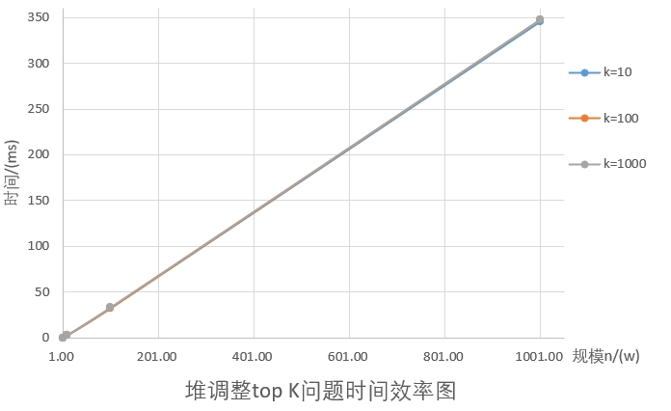
图20 堆调整不同规模下top k问题时间效率图
由图可得：堆调整中在相同的数据规模n下，时间效率与k值无关；时间效率随着问题规模的增大而等比例地增大。
- 因为top k问题下堆调整的时间复杂度为O(nlogk)，统计堆调整的理论值，可得如下表所示的理论时间效率表，如下图所示的理论与实际时间效率图。
表16 堆调整不同规模下top k问题时间效率表(ms)
规模n | 1w | 10w | 100w | 1000w
时间/(ms) | 0 | 30 | 3250 | 345250
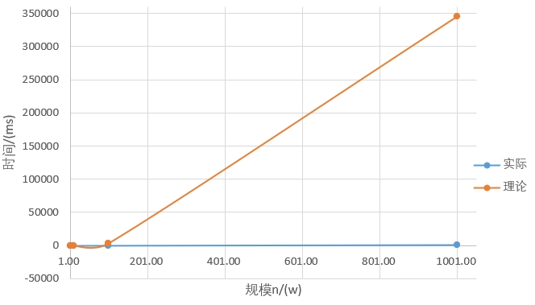
图21 堆调整不同规模下top k问题理论与实际时间效率图
结论：在top k的k值极小的情况下，堆调整的时间效率与k的大小无关，且随着时间规模的增大而等比例地增大。
- 效率比较
由上述实验可得三种不同算法在不同的k值下的时间效率曲线图。
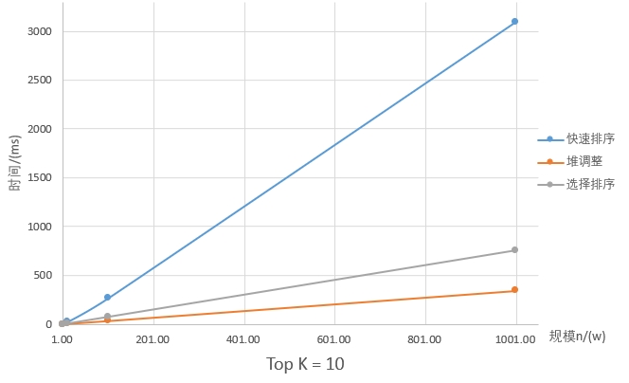
图22不同规模下top k=10时间效率图
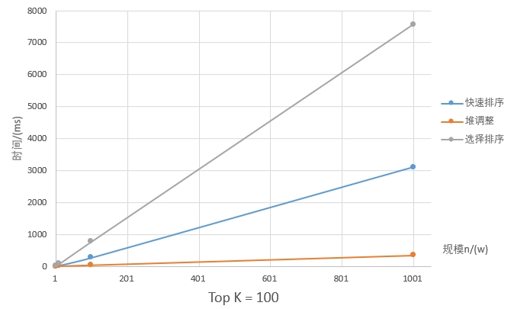
图23不同规模下top k=100时间效率图
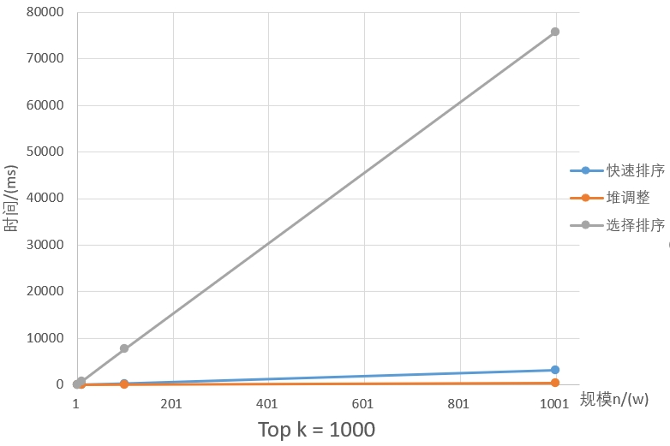
图24不同规模下top k=1000时间效率图
结论：对于top K问题：k << n时，堆调整的时间复杂度为O(nlogk)，选择排序的时间复杂度为$O(n^{})，$快速排序的时间复杂度为$O\left(n\log{n}\right)$；最优的排序算法是堆调整。

++++++++++++++++++++++++++++++++++++++++++++++++++++++
其他（例如感想、建议等等）。
- 在生成随机样本时，选取的随机数范围应当大于数据规模，这样有助于提高样本的随机性，降低数据的重复性。

- 对于时间复杂度相同的算法，其实际的效率并不一定相同，往往取决于算法中是否涉及更多的数据移动等操作（如冒泡排序与选择排序、插入排序）。

- 选择排序和堆排序的基础出发点都是选取最小或最大的数据进行排序，但堆排序中建立最小或最大堆的完全二叉树，提高了算法效率，是典型的以空间换时间。

深圳大学学生实验报告用纸

指导教师批阅意见：

成绩评定：

指导教师签字：

2023年 月 日
备注：
注：1、报告内的项目或内容设置，可根据实际情况加以调整和补充。
2、教师批改学生实验报告时间应在学生提交实验报告时间后10日内。

